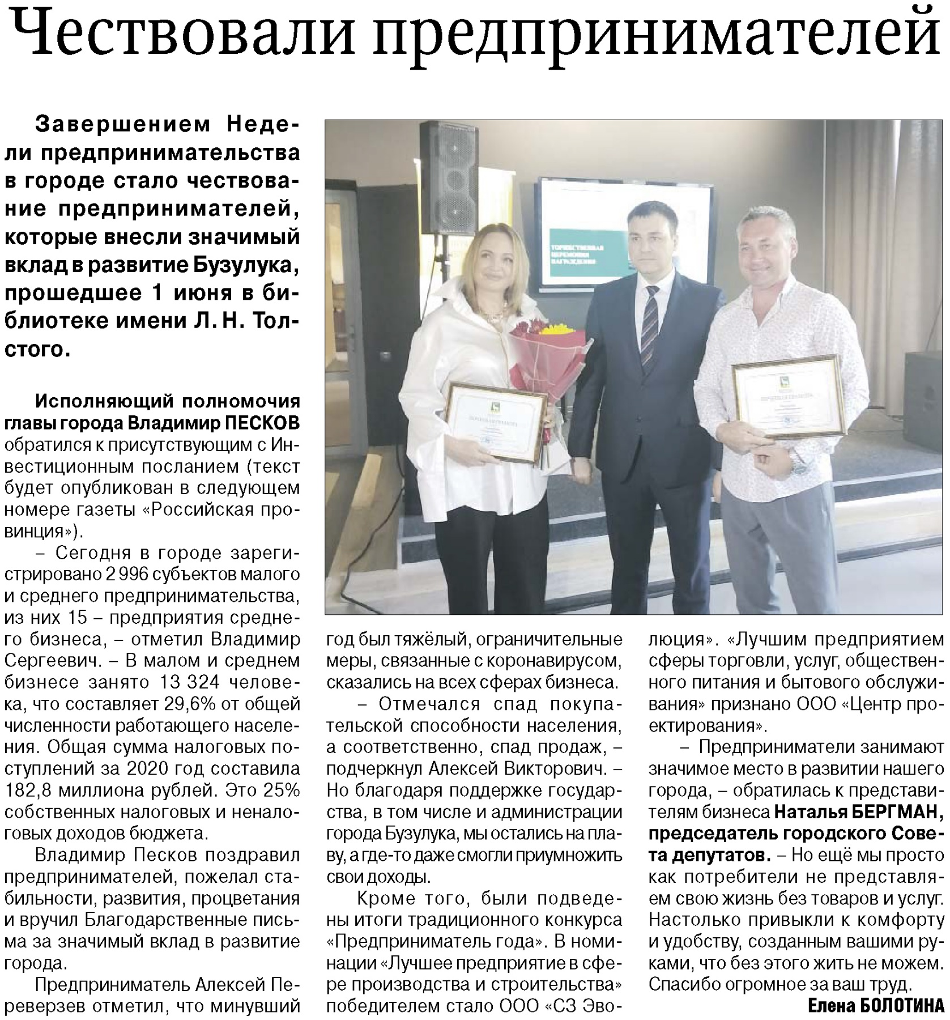

**Болотина Е. Чествовали предпринимателей / Е. Болотина // Российская провинция. – 2021. – 3 июня. – С. 11.**